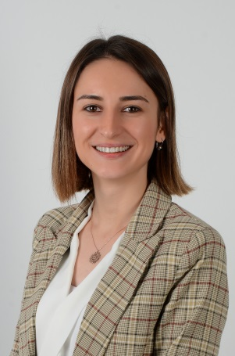
Adı Soyadı: Gamze KOÇAK
Eğitim Bilgisi: Karadeniz Teknik Üniversitesi/ Psikolojik Danışmanlık ve Rehberlik – 2017
İş Deneyimleri: Başakşehir Okulları Psikolojik Danışman ve Rehber Öğretmeni
E-Posta Adresi: g.kocak@basaksehirokullari.k12.tr
Seminer & Kurs ve Eğitimler
- Etkili İletişim, Beden Dili Ve Diksiyon Eğitimi, Rodos Grup, 2013
- 14. Ulusal PDR Kongresi, Antalya Üniversitesi, 2017
- Grup Uygulamalarında Oyun Ve Yaratıcı Dramanın Kullanımı, Akdeniz Üniversitesi,2017
- Türkiye Bağımlılıkla Mücadele Uygulayıcı Eğitimi, Yeşilay, 2018
- Akran Zorbalığı Eğitim Programı, Yakın Doğu Üniversitesi, 2018
- Eğitimde Oyunlaştırma Eğitimi, Bahçeşehir Üniversitesi SEM, 2019
- Eğitimde İyi Örnekler Konferansı, Sabancı Üniversitesi, 2019
- V. Psikolojik Danışma Sempozyumu, Boğaziçi Üniversitesi, 2019
- Objektif Çocuk Testleri Eğitimi, Türk PDR Derneği, 2019
- Kısa Sürekli Çözüm Odaklı Terapi Eğitimi, PADEM Danışmanlık Merkezi, 2019
Sertifikalar
- Etkili İletişim, Beden Dili Ve Diksiyon Eğitimi, Rodos Grup, 2013
- TBM Uygulayıcı Eğitimi Yeşilay , 2018
- Eğitimde Oyunlaştırma Eğitimi, BAUSEM, 2019
- Objektif Çocuk Testleri Eğitimi, Türk PDR Derneği, 2019
- Kısa Süreli Çözüm Odaklı Terapi Eğitimi, PADEM Danışmanlık Merkezi, 2019

